**分步练习报告**

**姓名孙留羿 学号 202000120166**

**1. 参考“multisim的使用.ppt”第9页到第49页，将下图中所有元器件放置在电路图图纸上**

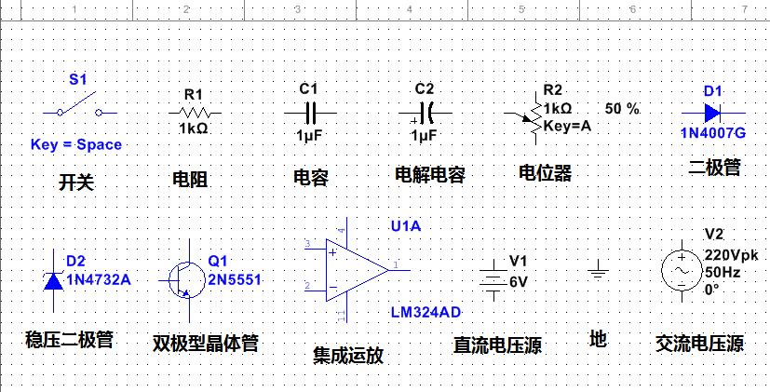

**完成后，请截屏并将图粘贴在下面空白处**

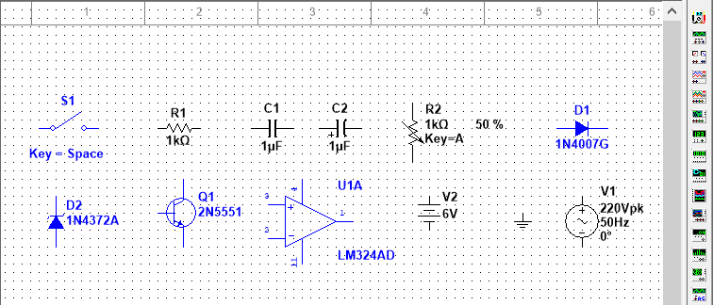

1. **参考“multisim的使用.ppt”第50页，任意选择一个器件，对该器件完成水平翻转，垂直翻转，顺时针旋转90度和逆时针旋转90度**

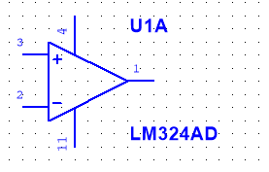

**完成水平翻转后，请截屏并将图粘贴在下面空白处**

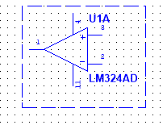

**完成垂直翻转后，请截屏并将图粘贴在下面空白处**

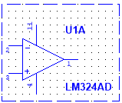

**完成顺时针旋转90度后，请截屏并将图粘贴在下面空白处**

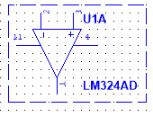

**完成逆时针旋转90度后，请截屏并将图粘贴在下面空白处**

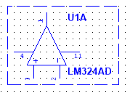

1. **参考“multisim的使用.ppt”第23-24页，修改电阻的阻值和电容的容量。**

**修改后，请截屏并将图粘贴在下面空白处**

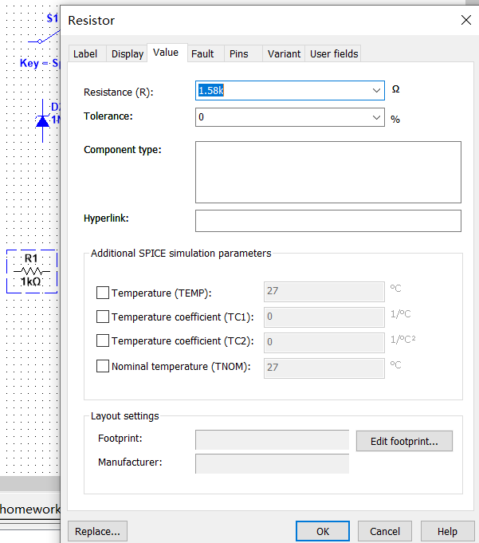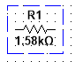

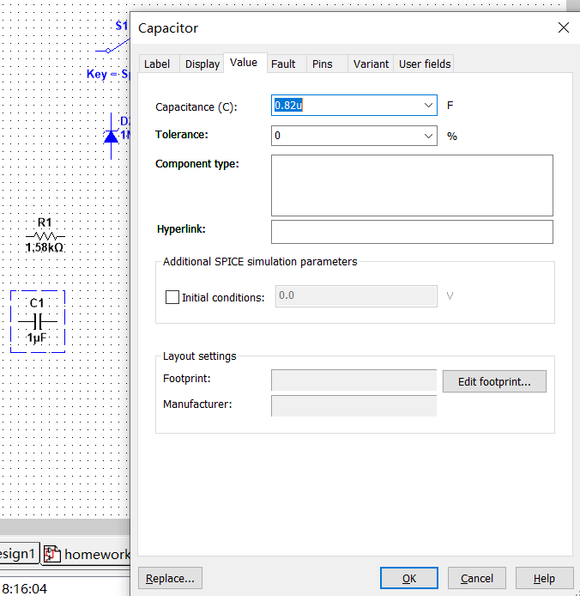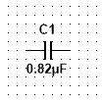

**4. 参考“multisim的使用.ppt”第51页，修改三极管和二极管的标志符。**

**修改后，请截屏并将图粘贴在下面空白处**

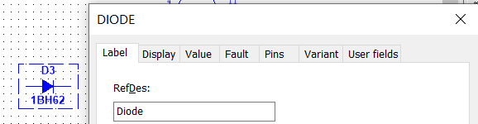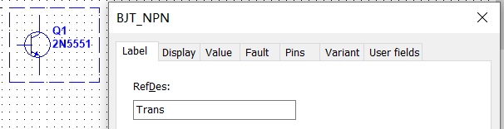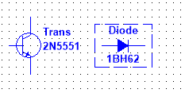

**5. 参考“multisim的使用.ppt”第16-17页，用两种方式让开关在“开”和“关”两个状态下切换。**

**开关在“开”的状态下截屏并将图粘贴在下面空白处**

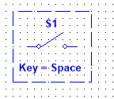

**开关在“关”的状态下截屏并将图粘贴在下面空白处**

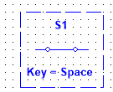

1. **参考“multisim的使用.ppt”第19-22页，用两种方式修改电位器滑动端和下固定端之间的电阻，将其改为总电阻的30.1%。**

**修改后，请截屏并将图粘贴在下面空白处**

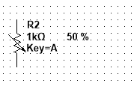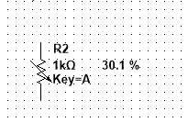

1. **参考“multisim的使用.ppt”第52页，删除一个元器件**

**删除后，请截屏并将图粘贴在下面空白处**

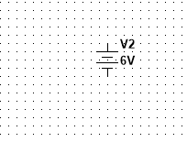

1. **参考“multisim的使用.ppt”第53-54页，将任意两个器件连接起来，然后将这根导线删除**

**连接两个器件后，请截屏并将图粘贴在下面空白处**

**将导线删除后，请截屏并将图粘贴在下面空白处**

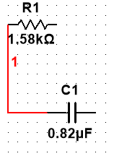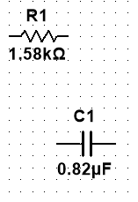

1. **按照下图连接电路，并用万用表测量R2两端的电压（参考“multisim的使用.ppt”第56-57页）**

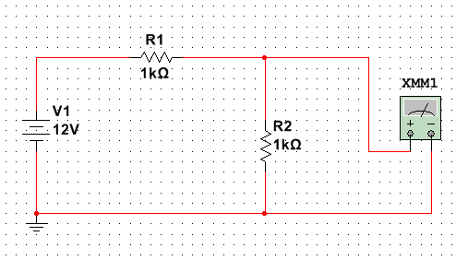

**测量后，请截屏并将图粘贴在下面空白处（图中应显示万用表的测量结果）**

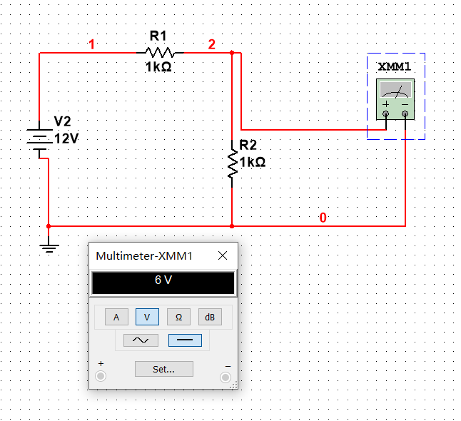

**10.按照下图连接电路，并用示波器测量R2两端的电压的幅值（参考“multisim的使用.ppt”第58-66页）**

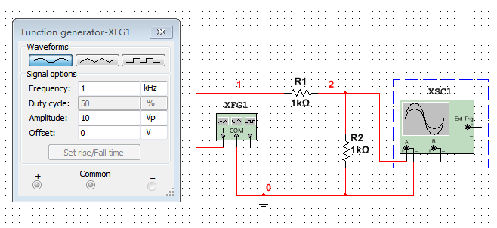

**测量后，请截屏并将图粘贴在下面空白处（图中应显示示波器的测量结果）**

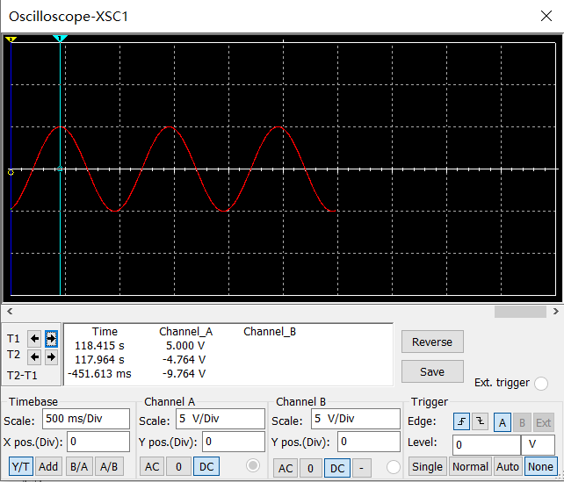

**R2两端的电压的幅值= 5 V？**